Программа «Основные средства».
Коэффициенты переоценки по классификатору.

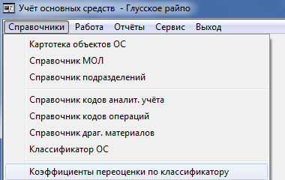
В этом режиме вводятся и корректируются коэффициенты переоценки основных средств по классификатору.
В главном меню необходимо выбрать «Справочники», затем - «Коэффициенты переоценки по классификатору».

Работа осуществляется посредством кнопок на верхней панели:
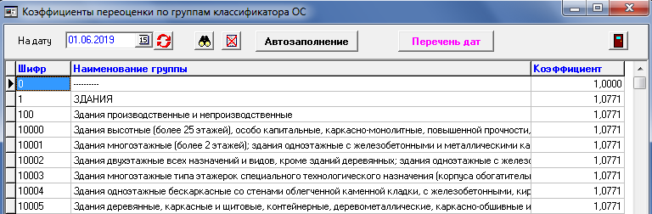
Дата проведения переоценки подсвечивается расчётная дата переоценки из п. «Сервис - Настройки»);
– обновление данных на выбранную дату;
– поиск ОС (клавиша «F7»);
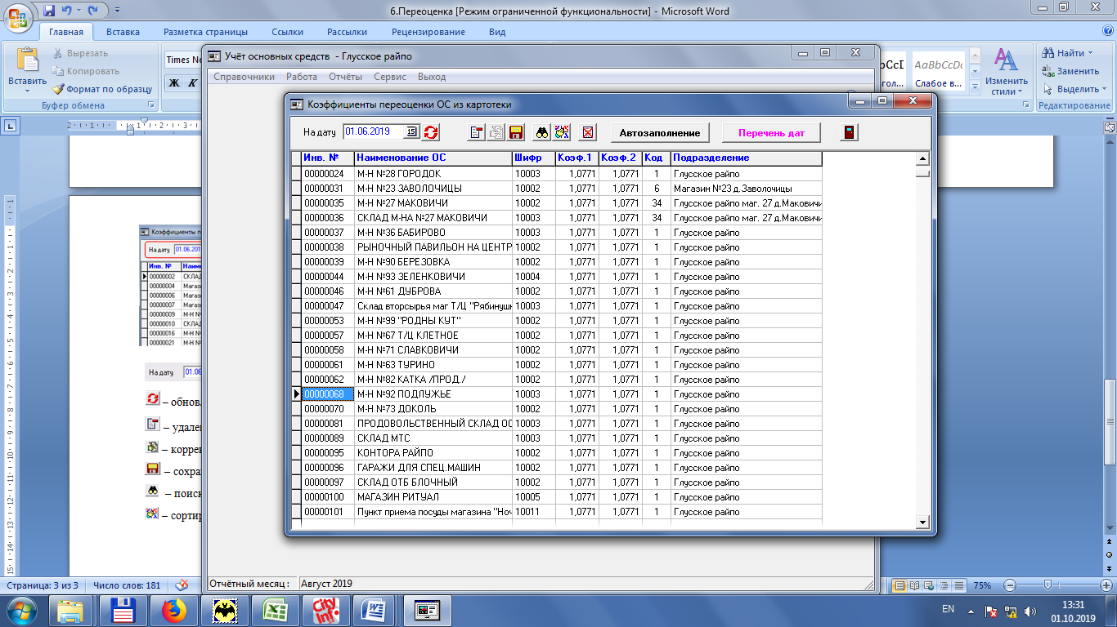 – полное удаление информации в окне «Коэффициенты переоценки по группам классификатора ОС» (клавиши «Ctrl+F8»);
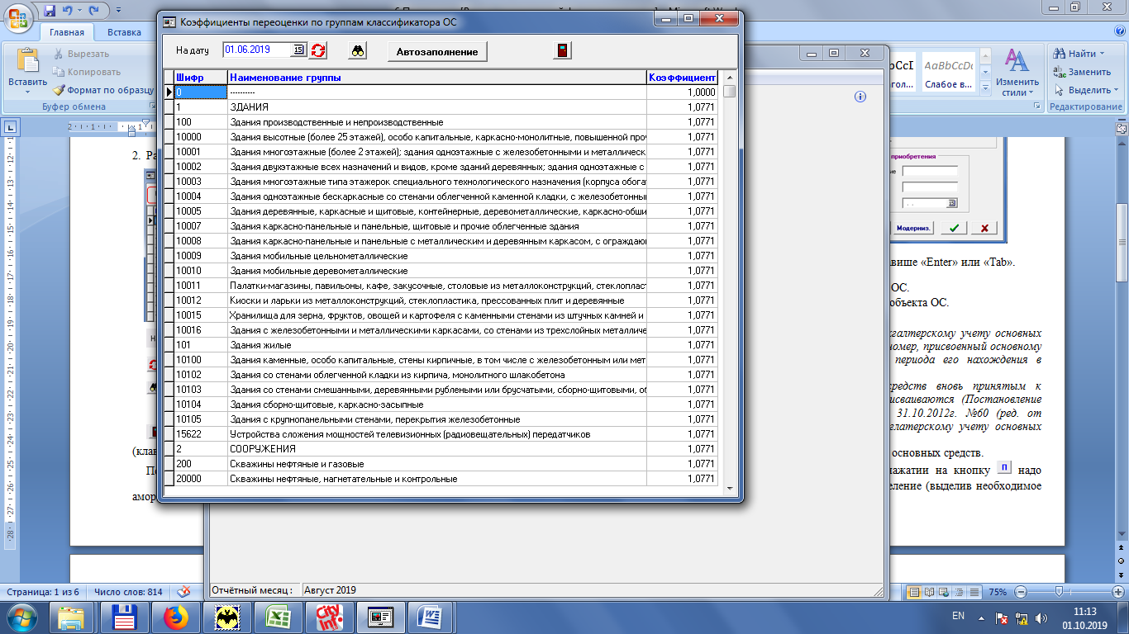 - кнопка для автоматического заполнения коэффициентов по виду ОС (клавиша «F3»).
– выход (клавиша Esc).
Коэффициенты изменения стоимости групп основных средств, используемые при проведении индексного метода переоценки ОС, можно найти на сайте Национального статистического комитета РБ www.belstat.gov.by.

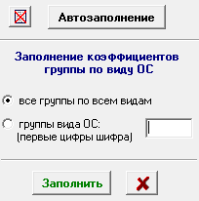
При нажатии на кнопку «Автозаполнение» на экране появится окно, где можно выбрать способ заполнения коэффициентов группы по виду ОС.
При выборе способа «все группы по всем видам» коэффициенты из строк с одной цифрой шифра («1», «2» и т.д.) запишутся по всем строкам, относящимся к своему виду.
При выборе способа «группы вида ОС (первые цифры шифра)» коэффициенты проставляются по наименованиям групп, первые цифры шифра у которых начинаются на указанное значение. Например, если ввести «200», то коэффициент из строки с шифром «200» запишется во все строки с шифром, первые три цифры которого равны «200».
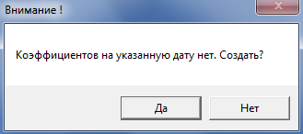
Если на указанную дату не были введены коэффициенты, то появляется запрос о создании. После ответа «Да» в таблице заполняются первые 2 колонки из классификатора (шифр и наименование группы), коэффициент равен «1».
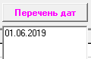
При нажатии на кнопку «Перечень дат» можно просмотреть все даты, по которым были введены коэффициенты переоценки по классификатору.

